TIEISÄNNÖINTISOPIMUS
Tätä sopimusta voidaan käyttää myös yksittäisten
palvelujen, esim. tieyksiköinnin hankkimisessa

SOPIJAPUOLET

Tilaaja | Tieisännöitsijä, yritys, Y-tunnus  Tapconet Oy, y-tunnus 1050076-2
Yhteyshenkilö | Tieisännöitsijän nimi
Lähiosoite | Lähiosoite  Vähä-Koveron tie 25 B
Postinumero ja -toimipaikka | Postinumero ja -toimipaikka  34260 Terälahti
Puhelinnumerot | Puhelinnumerot
Sähköpostiosoite | Sähköpostiosoite  toimisto@tapconet.fi

SOPIMUKSEN SISÄLTÖ JA VALITTU PALVELUPAKETTI
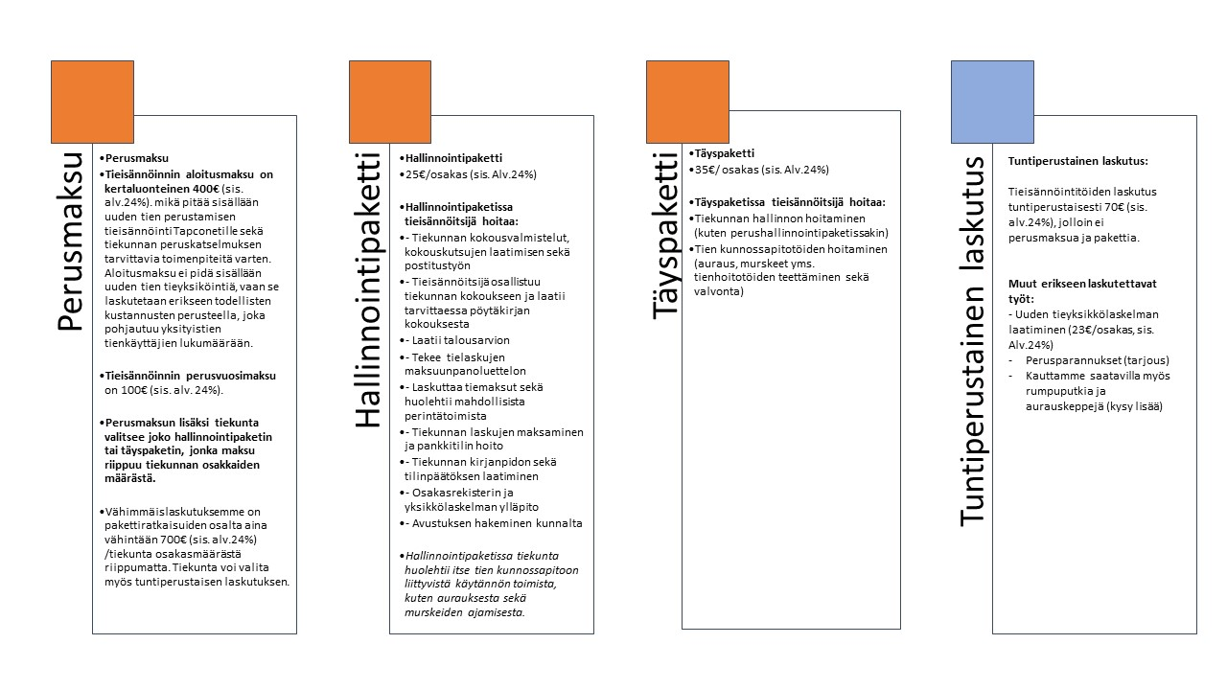

Rastita valittu palvelupaketti (perusmaksu ja hallinnointi- tai täyspaketti) tai tuntiperustainen laskutus.

Työn sisällön erittely (ellei valmis palvelupaketti)
Kiinteä korvaus, korvausperuste, alv
Erikseen korvattavat muut kulut (tarvittaessa eri liite) | Erikseen korvattavien muiden kulujen korvausperusteet, alv
Erikseen korvattavat lisätehtävät (tarvittaessa eri liite)

Erikseen korvattavien lisätehtävien korvausperusteet, alv
Korvausten maksuehdot

SOPIMUKSEN VOIMASSAOLO
voimassa toistaiseksi, irtisanomisaika kk ¹⁾ | määräaikainen, alkaa . 20 , päättyy . 20
työn oltava valmis mennessä | työ jatkuu, kunnes
Muut ehdot

ALLEKIRJOITUKSET
Tätä sopimusta on laadittu kaksi samansisältöistä kappaletta, yksi kummallekin sopijaosapuolelle.
Paikka ja aika

Tilaajan edustaja | Tilaajan toinen edustaja | Tieisännöitsijä
Nimenselvennys | Nimenselvennys | Nimenselvennys

1) Toimitsijamiestehtävästä irtisanominen/irtisanoutuminen edellyttää aina tiekunnan kokouspäätöstä.
Sopimusta voidaan tarkistaa tiekunnan kokouksen päätöksellä. Hoitokunnan tai toimitsijamiehen omalla päätöksellään tieisännöitsijältä ostamien asiantuntijapalvelujen osalta tarkistaminen voidaan kuitenkin tehdä ilman tiekunnan kokousta.
Sopimusta ei voida siirtää kolmannelle osapuolelle.
Sopimusta koskevat erimielisyydet, joista ei päästä neuvottelutulokseen, ratkaistaan tilaajan kotipaikan käräjäoikeudessa.

